ФИО: Соболева Лидия Алексеевна
Место работы: «Информационно-методический Центр»
Адмиралтейского района Санкт-Петербурга
Должность: Методист
Тема: «Интеллект-карты для уроков информатики»

Изучение информатики (как и любого другого школьного предмета) требует работы с большим количеством информации, которую хотелось бы систематизировать и визуализировать. Особенно это актуально при подготовке к различного вида экзаменам. Один из вариантов – использование интеллект-карт.
С помощью составленных по определенным правилам карт можно наглядно представлять довольно большие объемы информации. Наглядность упрощает анализ данных и их запоминание.
Можно строить карты в поддержку материала какого-либо учебника или карты-темы.
В приведенном далее примере использовано открытое программное обеспечение «XMind», где карты создаются с помощью простого и понятного интерфейса.
Пример интеллект-карты по теме «Системы счисления».
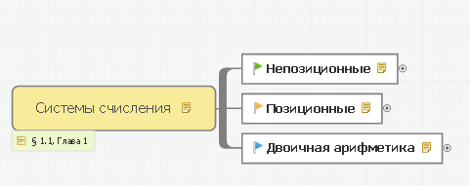
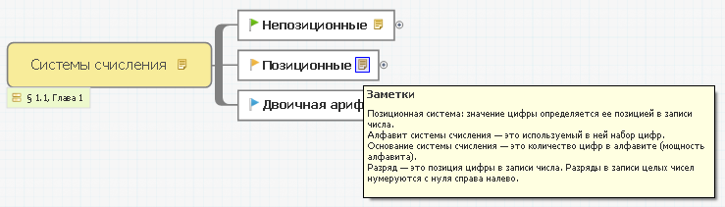
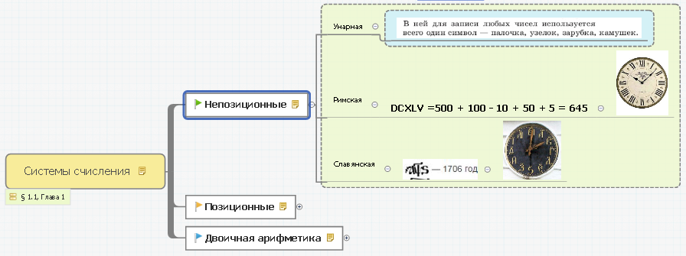

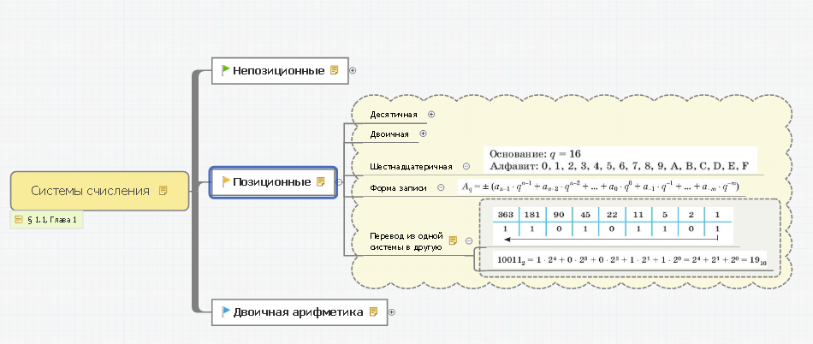
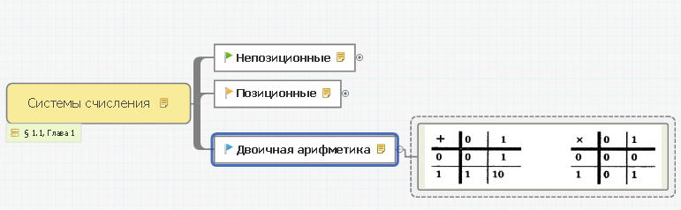
Построение карт требует от преподавателя времени, но можно накопить свою базу и обмениваться картами…

